 | 高等学校教师专业技术职务评聘表
 |  | 单 位 | 艺术设计学院/服装学院
 |  | 姓 名 | 潘小栋
 |  | 现任专业  技术职务 | 讲师（高校）
 |  | 申报专业  技术职务 | 副教授
填表时间： 2018 年 09 月 07 日
 |  | 浙江省教育厅 制
 | 1

填 表 说 明
（一）本表供申报高等学校教师专业技术职务人员使用。学校职能部门须对有关信息进行审核，并分别在相应栏目加盖公章。涉及签名的须本人用钢笔亲自填写。
（二）第3页“申报类型”栏请选择填写：正常申报、学历破格、年限破格、转评、兼评、认定、认定兼申报、海外人才直接申报、机关分流人员直报、复核等。
（三）第3页“现从事专业”栏请按国务院学位委员会《学位授予和人才培养学科目录》（2011年版）中的一级学科名称填写。“现专业技术资格”指申报人员现有的、经各级评委会评审取得的专业技术资格，“原专业技术资格”指转评前同级初始专业技术资格，未曾转评过的申报人员该栏无需填写。
（四）第3页“教师类型”栏：教学为主型、科研为主型、教学科研并重型、社会服务与推广型等。
（五）第3页“照片”栏请使用电子照片，具体要求详见《浙江省教育厅办公室关于做好全省高校统一换发高级专业技术资格证书工作的通知》（浙教办高科〔2008〕24号）。
（六）第3页的资格取得时间、职务聘任时间、最高学历/学位起止时间等填写至月份，如2006.09-2009.06。
（七）第3页的“岗位类别”一栏请选择填写：教学、科研、实验技术、教育管理、学生思政、图书资料、“双肩挑”。
（八）第3页的外语成绩、计算机成绩填写“合格”或“**原因免试”，是否取得高校教师资格、是否取得岗培合格证书、是否“双师”等栏目填写“是”、“否”或“不作要求”，研究生主干课程成绩填写具体门数，取得博、硕士学位的直接填写“博士”或“硕士”。
（九）第7-9页的“代表作鉴定意见”请统一提交A4格式的打印版。
（十）第14页的“主管部门意见”和“人事部门意见”系指市或厅（局）属高校的上级“主管部门”（市教育局或省直单位）和“人事部门”（市人事局或省直单位）填写意见。省属高校不需要填写。
（十一）所有业绩、成绩、成果等需提供具体形式，如论文、著作、教材、专利、教学/科研成果奖、研究报告、新产品、新工艺、咨询意见、使用推广等。
（十二）此表填写一式两份，A4纸张双面打印，单位人事（干部）部门和人事档案各存一份。

2

 | 高等学校教师专业技术职务评聘表
 | 所在单位： |  |  | 浙江科技学院 |  |  |  |  | (盖章)
 | 一、基本情况
 | 姓名 |  | 潘小栋 |  | 性别 |  | 男性 | 申报  职务 |  | 副教授 |  | 申报  类型 |  | 正常申报 |  | 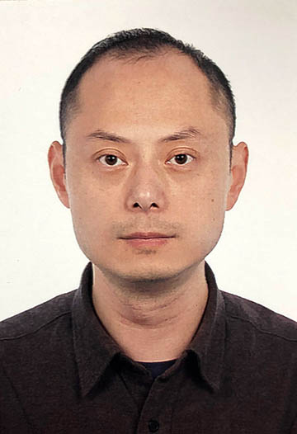
 | 出生  年月 |  | 1979.11 |  |  | 现从事专业 |  | 工业设计 |  |  | 教师  类型 |  | 教学科研型
 | 现专业技术职务 |  |  | 讲师（高校） |  |  | 取得  时间 |  | 2008.09 |  | 职务聘任时间 |  | 2008.09
 | 原专业技术资格
 | 最高学历(起止时间何校何专业) |  |  |  | 硕士研究生毕业，2006.9-2009.06，中国美术学院，工业设计
 | 最高学位(起止时间何校何专业) |  |  |  | 硕士学位，2006.9-2009.06，中国美术学院，工业设计
 | 外语成绩(或免试) |  |  |  |  | 计算机成绩(或免试) |  |  |  |  | 现担(兼)任 党政职务
 | 是否取得高校教师资格 |  |  | 是 |  | 是否取得岗培合格证书 |  | 是 |  | 研究生主干课 程成绩(门数) |  |  | 硕士 |  | 是否“双师” |  | 否
 | 岗位  类别 |  | 教学 |  |  | 年度考核情况 |  | 2017年：优秀 |  |  |  | 2016年：合格 |  |  |  | 2015年：合格
 | 经  历 |  | 1.工作经历及社会简历
 |  |  | 起止时间 |  |  |  | 单位 |  |  | 从事何种技术工作 |  |  |  | 任何技术职务
 |  |  | 2003.08-2008.09 |  |  |  | 浙江科技学院 |  |  | 教师 |  |  |  | 助教
 |  |  | 2008.09-2018.09 |  |  |  | 浙江科技学院 |  |  | 教师 |  |  |  | 讲师
 |  |  | 2.参加各种培训进修、访学（访问）、实践锻炼等及其业绩
 |  |  | 起止时间 |  |  |  | 内容 |  | 单位 |  | 导师或证明人 |  |  | 学分 |  | 成果或业绩
 |  |  | 2014.02-2015.03 |  |  |  | 企业进修 |  | 浙江比华丽电子科技有限公司 |  | 付存谓
 |  |  | 3.担任学生思想政治教育或任职以来指导青年教师工作的经历
 |  |  | 起止时间 |  |  |  | 所任工作名称 |  |  |  | 班级(姓名) |  |  | 人数 |  | 成果或业绩
 |  |  | 2014.09-2018.07 |  |  |  | 班主任 |  |  |  | 工业设计141、产品设计141 |  |  | 59 |  | 优良学风班
 | 3

 | 二、工作业绩(各栏目须加盖相关职能部门公章)
 | 1. 任现职以来教学工作情况(无教学业绩考核情况的须注明原因，研究系列填写本职工作业绩)
学年/ 年份 |  | 讲授主要课程名称 |  | 授课对象及学生数 |  | 本人承担内容 |  | 学年总课时 | 教学业绩等级
2013 |  | 计算机辅助产品表现、产品整合设计1、交互设计2、短期项目设计1、产品设计2、毕业设计 |  | 工业设计（艺术）112 、工业设计（工学）111 、工业设计（艺术）101、152 |  | 主讲 |  | 376
2014 |  | 计算机辅助产品表现、交互设计2、产品表现基础、专题设计2、毕业设计 |  | 工业设计（工学）121、工业设计（艺术）112 、工业设计（工学）111 、工业设计131、181 |  | 主讲 |  | 424
2015 |  | 计算机辅助产品表现、图形界面设计、信息架构设计、设计作品集、交互设计2、产品设计1、毕业设计 |  | 产品设计131、产品设计132、工业设计131、工业设计（工学）、122 工业设计（工学）121 、工业设计141、246 |  | 主讲 |  | 484
2016 |  | 计算机辅助产品表现、信息整合设计、专业表现基础、产品快速表现、目标导向设计1、毕业设计 |  | 产品设计142、产品设计132 、产品设计151、产品设计141、产品设计132、工业设计131、165 |  | 主讲 |  | 420
2017 |  | 计算机辅助产品表现、图形界面设计、信息架构设计、产品快速表现、短期项目设计2、专业表现基础、毕业设计 |  | 产品设计151、152、工业设计151、工业设计141、产品设计161、208 |  | 主讲 |  | 444
 | 2. 任现职以来发表论文著作情况(正高填6项以内,副高填5项以内)
论文、著作题目 |  |  | 刊物(出版社)名称、刊号(书号)、卷(期)数 |  | 发表时间 | 本人排名 | 收录、转载等情况 |  | 影响因子(IF)和他引次数
老字号工业品的怀旧困局及其产品创新策略(代表作) |  |  | 包装工程、ISSN 1001-3563、35(18) |  | 2014.09 | 1/1 | 核心
基于SPOC的“计算机辅助产品表现”课程教学模式重构(代表作) |  |  | 图学学报、ISSN 2095-302X、39(1) |  | 2018.02 | 1/2 | 核心
敏捷开发模式下的移动端UI设计规范研究 |  |  | 包装工程、ISSN 1001-3563、38(18) |  | 2017.09 | 1/1 | 核心
低保真原型在交互设计教学中的应用与探索 |  |  | 浙江科技学院学报、ISSN 1671-8798、29(5) |  | 2017.10 | 1/1
潘小栋三维表现作品、设计作品 |  |  | 浙江科技学院学报、ISSN 1671-8798、30(3) |  | 2018.06 | 1/1
 | 4

 | 3. 任现职以来科研（含教改教研）项目等情况(任现职以来立项的，填5项以内)
项目名称(须注明立项号或文件号) |  | 项目来源和类别 |  | 起止年月 | 金额(万元) | 本人排名 |  | 是否结题 | 成果形式
基于MOOC的《计算机辅助产品表现》课程混合式教学模式改革与实践、kg2015271 |  | 浙江省教育厅、省部级、纵向 |  | 2015.08 | 1 | 1/3 |  | 否 | 论文
基于消费者行为的老字号产品设计研究——以“张小泉”为例、Y201224304 |  | 浙江省教育厅、厅局级项目、纵向 |  | 2012.01-2015.01 | 0.5 | 1/4 |  | 是 | 论文
基于iOS移动设备的电梯展示促销系统技术开发、20120283 |  | 杭州熙拓创意科技有限公司、其它、横向 |  | 2012.11-2013.06 | 49.8 | 3/4 |  | 是 | 软件开发
太阳能热水器智能控制器设计、20150005 |  | 浙江比华丽电子科技有限公司、其它、横向 |  | 2015.01-2015.04 | 1 | 1/1 |  | 是 | 设计方案
 | 4. 任现职以来所获奖励、荣誉、人才项目及育人成果等情况 (限填5项以内)
所获荣誉名称/成果的项目名称 |  |  | 成果类别和等级 |  | 授予单位 |  | 授予时间 |  | 本人(指导)排名
2010-2017年浙江省大学生工业设计竞赛一等奖4项、二等奖11项、三等奖11项 |  |  | 育人成果（A类竞赛）、省部级 |  | 浙江省大学生科技竞赛委员会 |  | 2017.10 |  | 1/2（指导）
浙江省第二届大学生工业设计竞赛优秀指导教师奖 |  |  | 荣誉、省部级 |  | 浙江省大学生科技竞赛委员会 |  | 2010.12 |  | 1/1
2010、2013、2014、2016、2017年度大学生科技竞赛优秀指导教师 |  |  | 荣誉、校级 |  | 浙江科技学院 |  | 2018.05 |  | 1/1
2013市长杯创意杭州工业设计大赛雅鼎杯分赛场特别奖 |  |  | 奖励、厅局级项目 |  | 杭州市人民政府、创意杭州工业设计大赛组委会 |  | 2013.11 |  | 1/1
指导学生获得实用新型专利18项、外观专利55项 |  |  | 育人成果、国家级 |  | 中华人民共和国国家知识产权局 |  | 2009.06 |  | 1/1（指导）
 | 5

 | 5.任现职以来参与团队业绩(如参与学科/专业/课程/实验室及各类基地建设的情况(填5项以内)
业绩类别 |  |  | 内容 |  |  |  | 时间 |  | 本人排名或 所发挥作用 |  |  | 备注
专业 |  |  | 浙江省普通高校“十三五” 优势与特色专业建设项目 |  |  |  | 2016.08 |  | 22/28、计算机辅助设计模块课程建设
专业 |  |  | 浙江省普通本科高校新兴特色专业 （国际化专业）建设项目 |  |  |  | 2014.02 |  | 11/16、参与专业建设
专业 |  |  | 浙江科技学院校级教学团队 |  |  |  | 2013.01 |  | 5/10、主持设计基础知识模块
 | 6. 服务社会工作（项目研发与攻关、技术指导与服务、成果推广转化与专利、政策与技术咨询、意见建议被相关部门采纳、人员培训与挂职等）中取得的成果，担/兼任各类学术/社会职务等情况(填5项以内)
服务形式 |  |  | 服务地点 |  |  | 工作内容及本人承担的任务 |  |  | 工作成效 |  | 备注(专利号等)
成果推广转化与专利 |  |  | 杭州 |  |  | 设计申请实用新型专利6项、第一发明人 |  |  | 专利授权 |  | 200920310226.6、200920310229.X、200920310230.2、200920310237.4、200720184175.8、200820165387.6
成果推广转化与专利 |  |  | 杭州 |  |  | 设计申请外观设计专利13项、第一发明人 |  |  | 专利授权 |  | 200930315417.7、200930315405.4、200930315403.5、200930315398.8、200930315389.9等，详见附件
政策与技术咨询 |  |  | 桐乡市 |  |  | 新能源控制器企业产品研发、产品创新设计 |  |  | 受聘桐乡市政府创新驱动特聘科技顾问
 | 三、所在单位考核及推荐意见
就申报者的思想政治、为人师表、专业知识、教学工作、科研工作（含推广情况）、学科建设、实验室建设、社会服务和管理工作、综合工作量是否饱满、是否符合破格条件提出意见：
 |  |  |  |  |  |  |  |  |  | 公章
负责人： |  |  |  |  |  | 年 月 日
 | 6

 | 四、代表作鉴定意见
姓名: |  |  |  | 单位: |  |  |  |  | 专业: |  |  |  |  | 申报职务:
代表作题目、刊物名称和发表时间 |  | 1 | .
 |  | 2 | .
 |  | 3 | .
一、专家评语：
二、鉴定结论：
A完全达到（ ） B达到（ ） C基本达到（ ） D尚未达到（ ）
（提交的代表作水平是否达到所申报专业技术资格的任职水平？请在相应栏目后面的括号里打“√”）
专家签名： 专业技术职务：
单位人事部门： （盖章） 鉴定时间： 年 月 日
 | 
 | 7

姓名: |  |  |  | 单位: |  |  |  |  | 专业: |  |  |  |  | 申报职务:
代表作题目、刊物名称和发表时间 |  | 1 | .
 |  | 2 | .
 |  | 3 | .
一、专家评语：
二、鉴定结论：
A完全达到（ ） B达到（ ） C基本达到（ ） D尚未达到（ ）
（提交的代表作水平是否达到所申报专业技术资格的任职水平？请在相应栏目后面的括号里打“√”）
专家签名： 专业技术职务：
单位人事部门： （盖章） 鉴定时间： 年 月 日
 | 8

姓名: |  |  |  | 单位: |  |  |  |  | 专业: |  |  |  |  | 申报职务:
代表作题目、刊物名称和发表时间 |  | 1 | .
 |  | 2 | .
 |  | 3 | .
一、专家评语：
二、鉴定结论：
A完全达到（ ） B达到（ ） C基本达到（ ） D尚未达到（ ）
（提交的代表作水平是否达到所申报专业技术资格的任职水平？请在相应栏目后面的括号里打“√”）
专家签名： 专业技术职务：
单位人事部门： （盖章） 鉴定时间： 年 月 日
 | 9

五、个人总结（任现职以来的思想政治表现、教学、科研等工作的能力及履行职责的情况、业绩）
本人2003年进入浙江科技学院工作，现为硕士、讲师，现就工作以来的思想政治表现、教学、育人、科研、学科团队建设、社会服务等方面总结如下：
在思想上积极向上，政治立场坚定。本人坚决拥护中国共产党的领导，拥护政策方针和路线，遵守各项规章制度，热爱教育事业、热爱学生，治学态度严谨认真。做到以身立教，为人师表，热爱集体，为了教学和科研工作放弃了大量业余休息时间。
在教学工作上爱岗爱生。主讲了本科生课程《产品设计》、《产品快速表现》、《计算机辅助产品表现》、《交互设计》、《信息架构设计》等，工作量饱满。担任了工业设计141、产品设计141的班主任工作，坚持关心学生学习与日常生活情况，圆满完成两班学生的就业毕业工作。积极指导学生科技竞赛工作，自2010年以来指导学生获得浙江省大学生工业设计竞赛（省级A类）1等奖4项，二等奖11项，三等奖11项，连续多年获得省、校两级的竞赛优秀指导教师荣誉；指导学生申报专利获授权73项（其中实用新型专利18项、外观设计专利55项）。
在科研教研上方面，任现职以来主持浙江省高等教育课堂教改项目1项、浙江省教育厅科研项目1项、主持企业横向项目1项、参与企业横向1项；以第一作者发表期刊论文5篇，其中北大核心3篇。
在学科团队建设上，参与了浙江省普通高校“十三五” 优势与特色专业建设项目、浙江省普通本科高校新兴特色专业 （国际化专业）建设项目、浙江科技学院校级教学团队，在其中负责对口模块的工作，为专业建设贡献自己的力量。
积极参与社会服务工作。作为桐乡市特聘科技顾问，积极服务桐乡市企业，服务浙江比华丽科技有限公司，参与新能源控制器产品的设计研发工作；以第一发明人申报并获专利授权19项（其中实用新型专利6项、外观设计专利13项）。
多年以来，在学校、学院提供的平台支持下，本人能够顺利开展各项工作，并获得一些成绩。在今后的教学、科研、学科建设和服务社会工作中，本人将更加努力，为学校和学院的发展而努力。
本人承诺：申报专业技术职务所提交的材料真实有效。
（签名）
年 月 日
10

六、相关证书
外语考试成绩单
此处贴《外语考试成绩合格证》(复印件)或《外语免试申请表》或《外语考试成绩审定表》
计算机水平考核成绩
此处贴《计算机考试成绩合格证》（复印件）或《计算机免试申请表》
11

高校教师教育理论岗位培训成绩
此处贴《高校教师教育理论岗位培训成绩单》复印件

高校教师资格证书
此处贴《高校教师资格证书》复印件
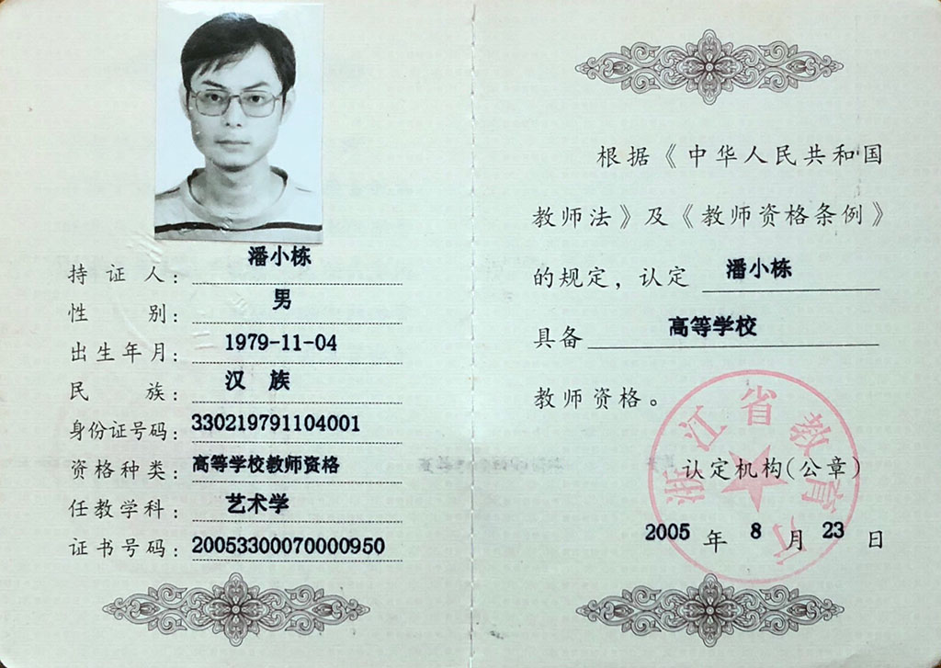
研究生主干课程成绩
此处贴《研究生主干课成绩》复印件或研究生学历、博（硕）士学位证书复印件
12

 | 七、所在单位推荐评审意见
推 荐 意 见
呈
报
单
位
意
见
 |  |  |  |  |  |  |  |  |  | 公章
 |  | 负责人： 年 月 日
学科评议组评审意见
总人数 |  | 参加人数 |  | 表 决 结 果 |  |  |  |  |  |  |  | 备 注
 |  |  |  | 同意人数 |  |  | 反对人数 |  | 弃权人数
 |  |  | 学科评议组组长 |  |  |  |  | （签名盖章） |  | 年 月 日
 | 13

考核推荐组意见
总人数 |  | 参加人数 |  | 表 决 结 果 |  |  |  |  |  |  |  | 备 注
 |  |  |  | 同意人数 |  |  | 反对人数 |  | 弃权人数
 |  |  | 考核推荐组组长 |  |  |  |  | （签名盖章） |  |  | 年 月 日
高等学校教师专业技术职务评聘委员会意见
总人数 |  | 参加人数 |  | 表 决 结 果 |  |  |  |  |  |  |  | 备 注
 |  |  |  | 同意人数 |  |  | 反对人数 |  | 弃权人数
 | （评委会公章）
 |  |  | 评审委员会主任 |  |  |  |  | （签名盖章） |  | 年 月 日
 | 14

